演圣镇天马村养猪场环境影响评价
公众参与说明

编制单位：四川长润畜牧养殖有限公司
二〇二一年九月

四川长润畜牧养殖有限公司
关于演圣镇天马村养猪场公众参与真实性的说明

广元市生态环境局：
根据《中华人民共和国环境影响评价法》和《环境影响评价公众参与办法》（2019年1月1日实施）的规定，我公司于2021年7月组织开展了演圣镇天马村养猪场环境影响评价公众参与工作。在此工作中，我公司按照程序要求在确定环境影响报告书编制单位后和建设项目环境影响报告书征求意见稿形成后均进行了公示。
根据本次公示结果，我公司按照相关要求编制了《演圣镇天马村养猪场环境影响评价公众参与说明》，现上报贵局审查。我公司承诺此次公众调查以公开、公正为基本原则，调查结果均无群众提出反对意见，无任何弄虚作假行为，如有虚假情况，我公司愿意承担由此引起的法律责任。
特此说明！

四川长润畜牧养殖有限公司
2021年9月13日
目 录

1 概述 1
1.1 项目由来 1
1.2公众参与的目的 1
1.3调查方法 1
2 公示信息及征求意见 2
2.1 建设单位在确定环境影响报告书编制单位后公示 2
2.2建设项目环境影响报告书征求意见稿形成后公示 5
2.3 公示结果 14
3 其他 15
3.1 公众参与相关资料存档备查情况 15
3.2建设单位关于对公参说明客观性、真实性负责的承诺 15

1 概述
  - 项目由来
四川长润畜牧养殖有限公司成立于2020年01月，为抓住市场机遇，四川长润畜牧养殖有限公司根据企业自身发展需要，选址于剑阁县演圣镇天马村四组建设生猪养殖场建设项目，公司于2020年2月填报了建设项目环境影响登记表，在剑阁县演圣镇天马村四组投资300万，建成后年存栏生猪2400头，年出栏生猪4800头，目前该项目正在建设中。
随着区域养殖业的恢复，四川长润畜牧养殖有限公司拟对养殖场进行扩建，项目总投资500万元，扩建后总占地面积16亩。主要建设内容为：建设规模养猪场，建设猪舍2栋，占地5000平方米，管理用房400平方米，并配套环保设施。建成后，年存栏生猪6000头，年出栏12000头。

1.2公众参与的目的
公众参与是建设项目环境影响评价工作的重要组成部分，是项目建设单位、评价单位与人民群众之间的一种双向交流，能够让更多的人认识了解项目意义及可能产生的环境问题，取得公众的支持和谅解。开展公众参与调查工作，一方面可弥补环评工作中可能存在的遗漏和疏忽，更能全面的认识和利用环境资源，使项目的设计更完善、合理，使环保措施更实际，从而为政府部门决策提供依据；另一方面又可提高公众的环保意识，促进公众自觉参与环境保护。
本项目的建设将对周围的自然环境和社会环境带来一定不利的影响，直接或间接地影响周围居民的生活。为了解项目所在区域公众对本项目建设的态度，本次环评期间特针对项目周边居民进行了公众调查。

1.3调查方法
根据《环境影响评价公众参与办法》（2019年1月1日实施）和《建设项目环境影响评价信息公开机制方案》（环发〔2015〕162号）的要求，我公司按照程序要求在确定环境影响报告书编制单位后和建设项目环境影响报告书征求意见稿形成后均进行了公示。

2 公示信息及征求意见

2.1 建设单位在确定环境影响报告书编制单位后公示
四川长润畜牧养殖有限公司委托四川德广晟环保科技有限公司对“演圣镇天马村养猪场”进行环境影响评价的编写工作。根据《环境影响评价公众参与办法》（2019年1月1日实施）要求，建设单位在确定环境影响报告书编制单位后应将拟建项目的基本情况进行公示。
建设单位于2021年7月2日在剑阁县人民政府网上对项目建设情况（包括建设内容、性质、规模等）进行了网上公示，公示时间为2021年7月2日---2021年7月15日（共计10个工作日）。
公示内容如下：
演圣镇天马村养猪场
第一次环评公示
四川长润畜牧养殖有限公司委托四川德广晟环保科技有限公司对“演圣镇天马村养猪场”进行项目环境影响评价的编写工作。根据《环境影响评价公众参与办法》要求，现将拟建项目的基本情况予以公示，公示内容如下。
一、建设项目的名称及概要
项目名称：演圣镇天马村养猪场
建设单位：四川长润畜牧养殖有限公司
建设地址：剑阁县演圣镇天马村四组
项目概况：项目总占地面积7000平方米，其中猪舍2栋占地面积5000平方米，管理用房400平方米，并配套环保设施。建成后，达到年存栏6000头，出栏12000头商品育肥场的生产规模。
二、主要工作内容
通过对项目所在区域大气、地表水、声环境、土壤等现状监测与评价，调查该区域内的环境质量现状；计算和核实项目排污环节、污染物的产生和排放量；分析建设项目对于周围环境的影响；从技术、经济、环境损益分析角度，评价建设项目环保措施的可行性，提出切实可行的污染防治对策，达到减少污染、保护环境的目的，为建设单位和环境管理部门的环保设计及管理提供科学依据。
本次评价的主要专题有：水环境影响评价、环境空气影响评价、声环境影响评价、土壤环境影响评价、生态环境影响评价、环境保护对策与措施、环境管理与监控计划、环境经济损益分析等。本次评价重点专题为：施工期水、大气、声、固废、生态环境影响评价；营运期水、大气、噪声、固废环境影响评价；环境保护对策与措施。
三、征求公众意见的范围和主要事项
本次公众参与征求意见的范围为环境影响评价范围内的周围居民群众以及关注项目建设的社会各界人士。
主要事项：
（1）您是否了解本项目的建设；
（2）您对本项目建设的态度；
（3）本项目对当地经济建设的影响；
（4）您认为本项目施工期对当地环境的主要影响；
（5）您认为本项目运营期对当地环境的主要影响；
（6）本项目对您的工作、生活是否造成了影响。
四、公众提出意见的主要方式
公示时间为自公示之日起十个工作日，公示期间如有意见或建议者，请与以下相关单位及人员联系。
五、征求公众意见的主要方式
可以通过信函、电话或者其他便利的形式向建设单位或评价机构提出书面意见。
公众意见反馈具体联系方式如下：
项目业主：四川长润畜牧养殖有限公司
联系人：张蒙
电话：18981126479
②评价单位：四川德广晟环保科技有限公司
通讯地址：成都市天益街38号理想中心1栋
联系人：苟经理
联系电话：17369100019

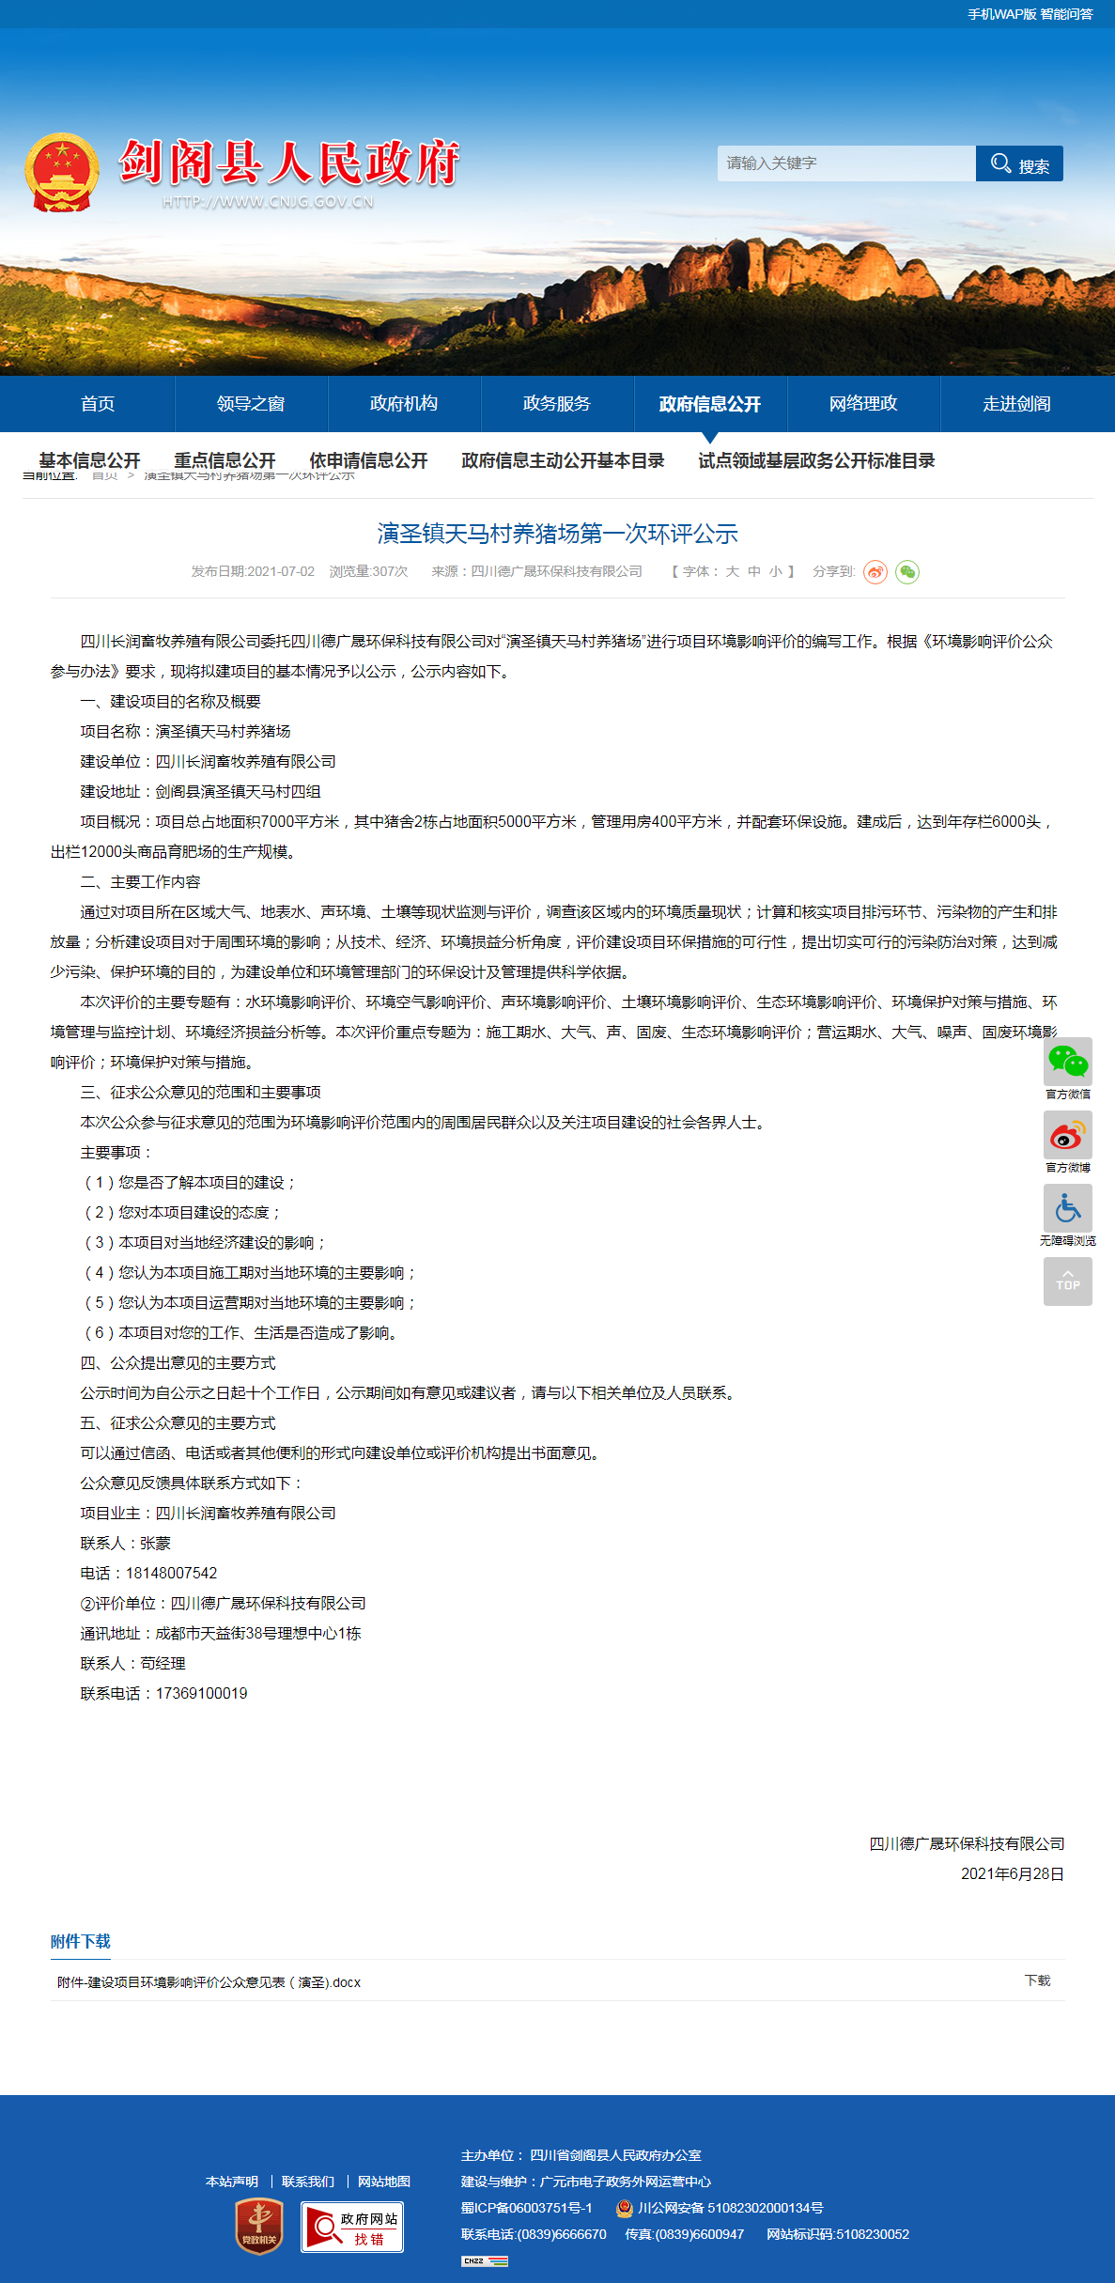
第一次网上公示截图

2.2建设项目环境影响报告书征求意见稿形成后公示
四川长润畜牧养殖有限公司委托四川德广晟环保科技有限公司对“演圣镇天马村养猪场”项目进行环境影响评价的编写工作。根据《环境影响评价公众参与办法》（2019年1月1日实施）要求，建设单位建设项目环境影响报告书征求意见稿形成后应进行公示，征求与该建设项目环境影响有关的意见。公示方式包含网上公示、现场公示以及报纸公示三种。

2.2.1网上公示
建设单位于2021年8月31日在剑阁县人民政府网对项目环境影响报告书征求意见稿进行了网上公示，公示时间为2021年8月31日---2021年9月13日（共计10个工作日）。
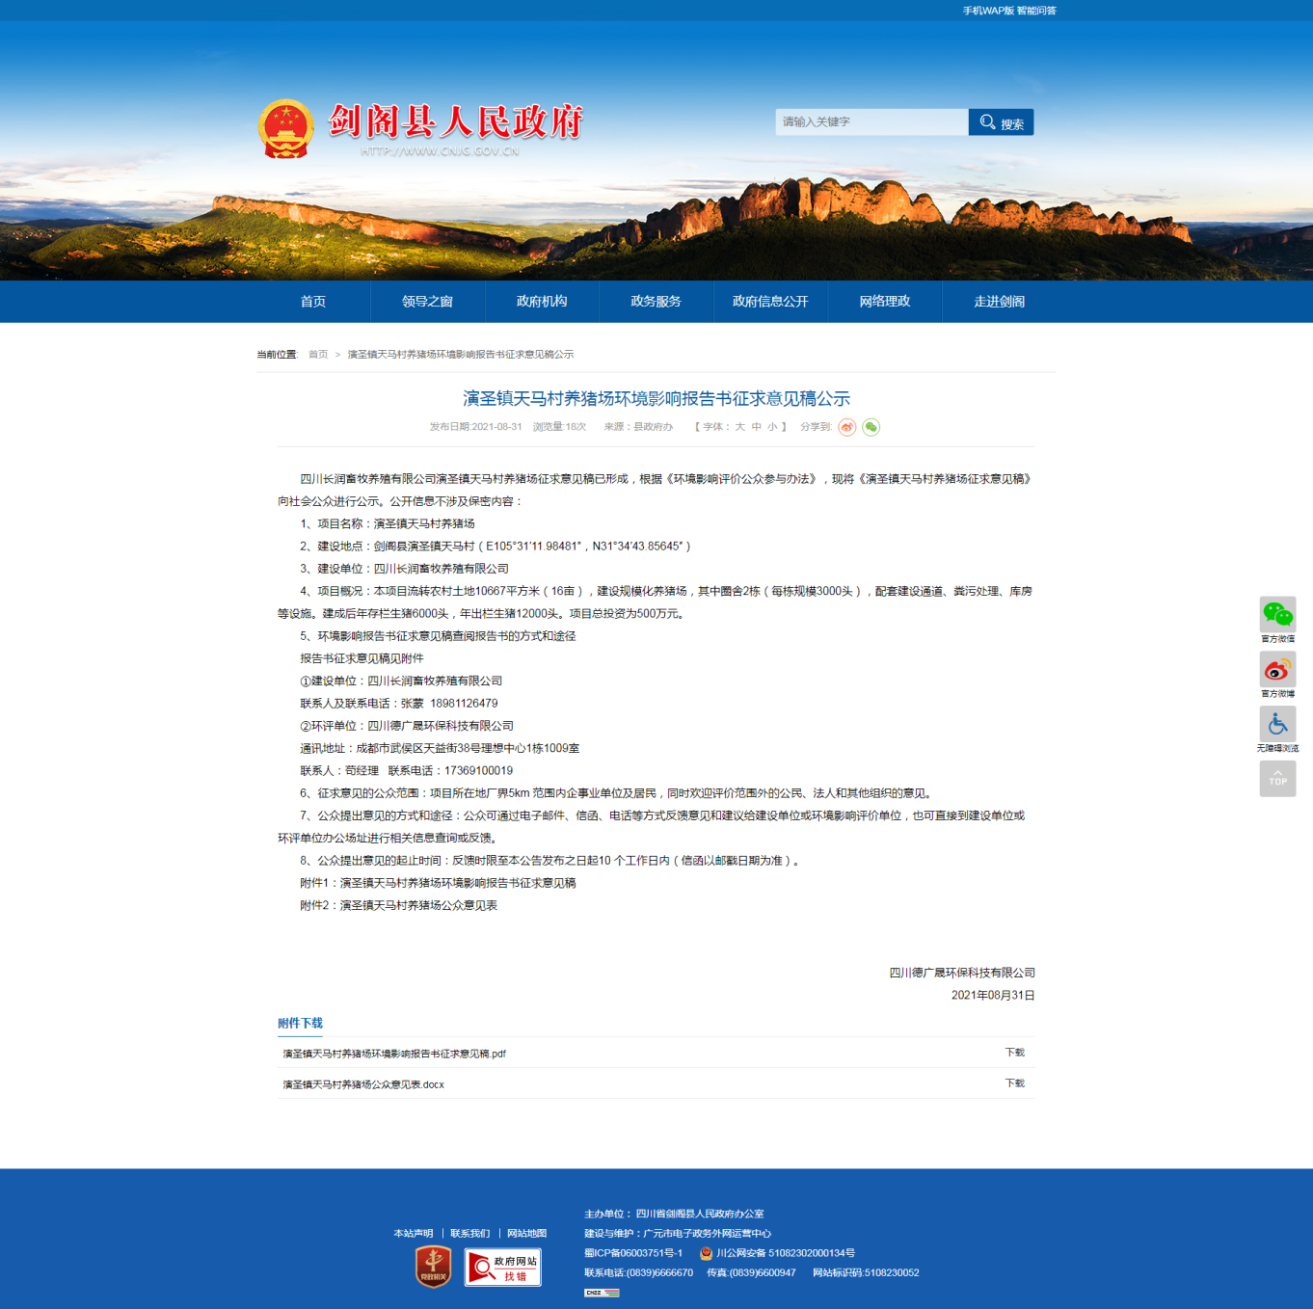
剑阁县人民政府网网上公示截图

2.2.2现场公示
建设单位于2021年8月25日---2021年9月7日（10个工作日）在演圣镇人民政府公示栏、天马村村委会公示栏进行了张贴公示。
公示内容如下：
演圣镇天马村养猪场 征求意见稿公示
四川长润畜牧养殖有限公司演圣镇天马村养猪场征求意见稿已形成，根据《环境影响评价公众参与办法》，现将《演圣镇天马村养猪场征求意见稿》向社会公众进行公示。公开信息不涉及保密内容：
1、项目名称：演圣镇天马村养猪场
2、建设地点：剑阁县演圣镇天马村（E105°31′11.98481″，N31°34′43.85645″）
3、建设单位：四川长润畜牧养殖有限公司
4、项目概况：本项目流转农村土地10667平方米（16亩），建设规模化养猪场，其中圈舍2栋（每栋规模3000头），配套建设通道、粪污处理、库房等设施。建成后年存栏生猪6000头，年出栏生猪12000头。项目总投资为500万元。
5、拟采取污染防治措施及预期治理效果施
（1）施工期
地表水环境：施工期产生的施工废水经沉淀池处理后用于洒水抑尘，不外排。施工人员生活污水经化粪池预处理后用于周边农田施肥，不外排。对附近地表水体无明显影响。
环境空气：施工扬尘必须严格按“六不准”、“六必须”等的有关规定和规范进行治理。施工机械废气通过加强施工设备的维护，使其能够正常的运行，提高设备原料的利用率，以减少产生的机械废气。
声学环境：选用低噪声设备，合理布局，合理安排施工时间，进出车辆低速、限制鸣笛。
固体废物：生活垃圾桶内衬塑料袋收集后送入附近生活垃圾收集点；建筑垃圾收集后送入政府指定建筑垃圾堆场进行堆放；开挖土方全部用于场地回填和场地平整。
项目施工期产生的污染物会随施工的结束而停止，只要做好相应防治措施对周边环境影响较小。
（2）运营期
①大气环境影响分析
本项目废气主要来自养殖区、粪污处理区域产生的恶臭，备用发电机烟气、餐饮油烟、厨房燃料燃烧废等。恶臭通过干清粪工艺，将粪便、尿液及时清理处理，提高饲料利用率，合理使用饲料添加剂，加强猪舍通风，污水处理站出水加泡腾片喷雾除臭，定期进行消毒、定期进行杀虫灭蝇工作，堆肥间密闭抽风+生物除臭装置+15m排气筒；备用发电机带净化器，采用清洁能源，废气产生频次低，产生量小，无组织间歇定排放对环境影响较小；餐饮油烟通过抽油烟机1台处理后专用烟道引至屋顶排放。
②地表水影响分析
项目采用雨污分流。生活污水、餐饮废水（隔油池预处理）、养殖废水经污水处理站处理达《农田灌溉水质标准》（GB5084-2021）中旱作标准后用于农田灌溉。项目运营期产生的各类废水经相应处理后，综合利用，不外排，对地表水环境影响较小。
③声环境
项目运营期设备噪声通过加强管理，合理布局，采用低噪声设备，采取相应降噪、减震措施进行处理。猪只叫声通过加强管理，按时喂食，建筑物隔声进行处理，可以达到《工业企业厂界环境噪声排放标准》（GB12348-2008）2类标准。
④固体废弃物影响
猪粪、污泥、污水处理设施污泥等统一运至堆肥场好氧堆肥后制成有机肥施肥；病死猪交由资质单位处理；生活垃圾，采用垃圾桶收集，送至乡镇垃圾收集点，交由当地环卫部门统一清运处理；隔油池废油交由专门的单位或个人处理；废脱硫剂交由厂家统一回收处理；医疗废物单独收集，设置危废暂存间1间5㎡，收集暂存医疗废物定期交资质单位处理，签订协议并设立台账。各类固废可得到合理有效的处理和处置，其产生的固体废弃物不会对周围环境造成二次污染。
6、环境影响报告书征求意见稿查阅报告书的方式和途径
报告书征求意见稿全文网络链接：
http://www.huanpingbao.cn/jcb-portal/publicity/publicity_detail?id=18308
①建设单位：四川长润畜牧养殖有限公司
联系人及联系电话：张蒙 18981126479
②环评单位：四川德广晟环保科技有限公司
通讯地址：成都市武侯区天益街38号理想中心1栋1009室
联系人：苟经理 联系电话：17369100019
7、征求意见的公众范围
项目所在地厂界5km范围内企事业单位及居民，同时欢迎评价范围外的公民、法人和其他组织的意见
8、公众提出意见的方式和途径
公众可通过电子邮件、信函、电话等方式反馈意见和建议给建设单位或环境影响评价单位，也可直接到建设单位或环评单位办公场址进行相关信息查询或反馈。
9、公众提出意见的起止时间
反馈时限至本公告发布之日起10个工作日内（信函以邮戳日期为准）。
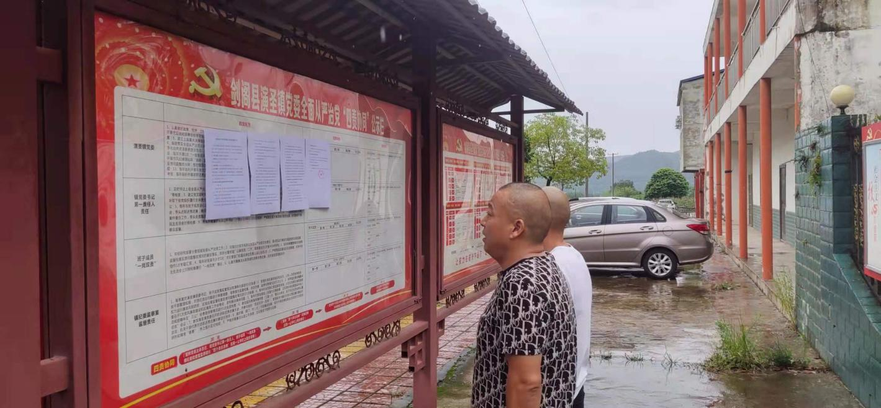
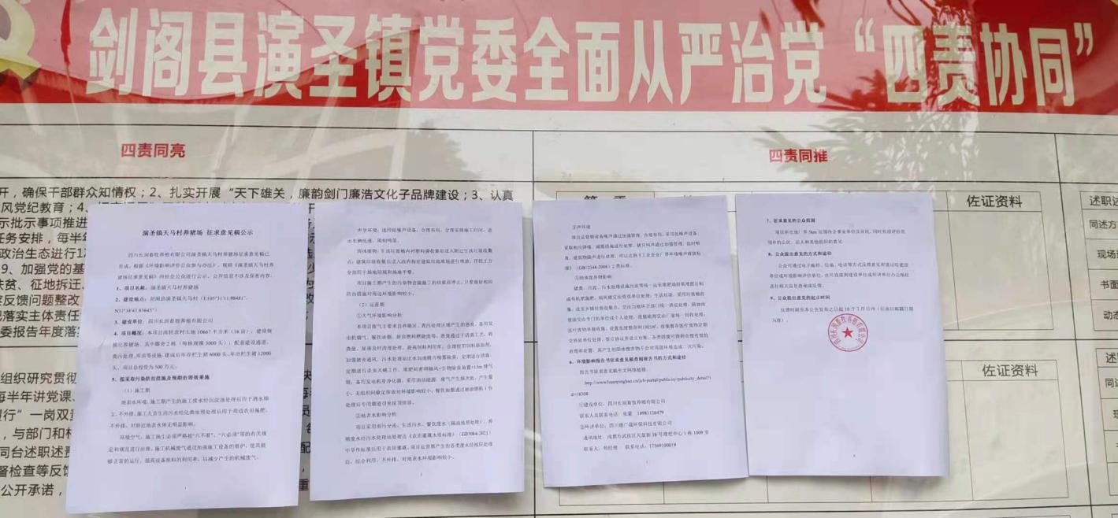
演圣镇人民政府公示栏公示照片
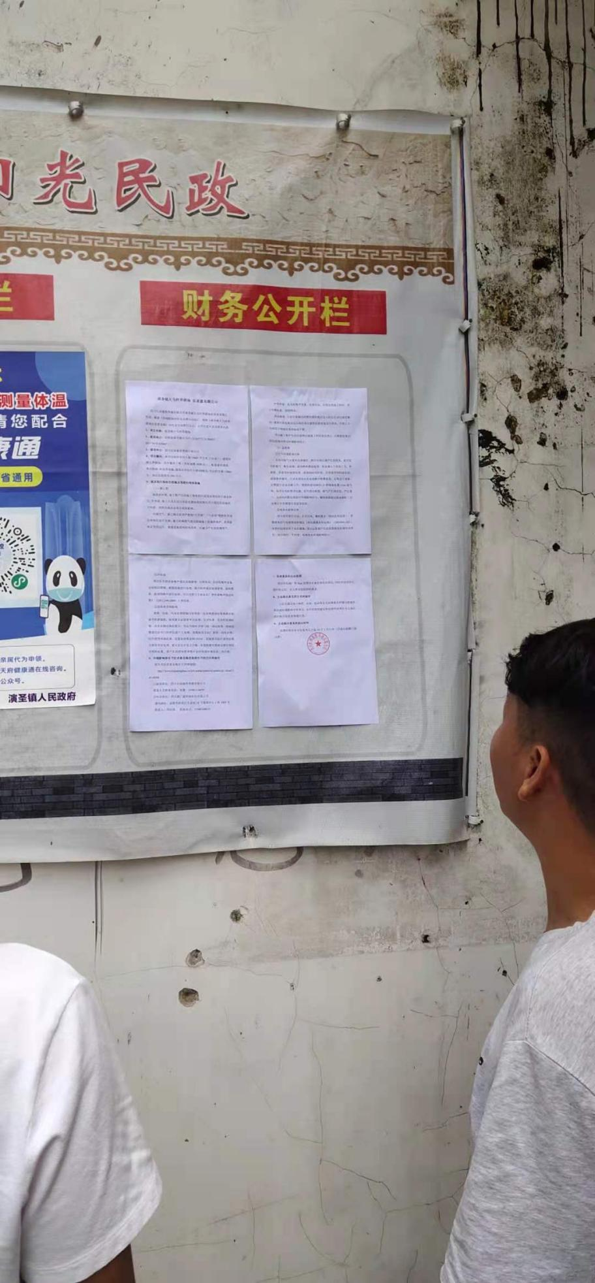
天马村村委会公示栏现场照片

2.2.3报纸公示
建设单位于2021年8月31日以及9月1日均在广元日报上进行了公示。
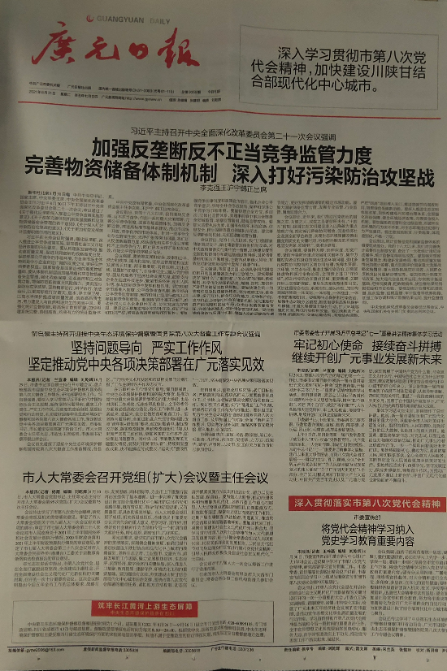
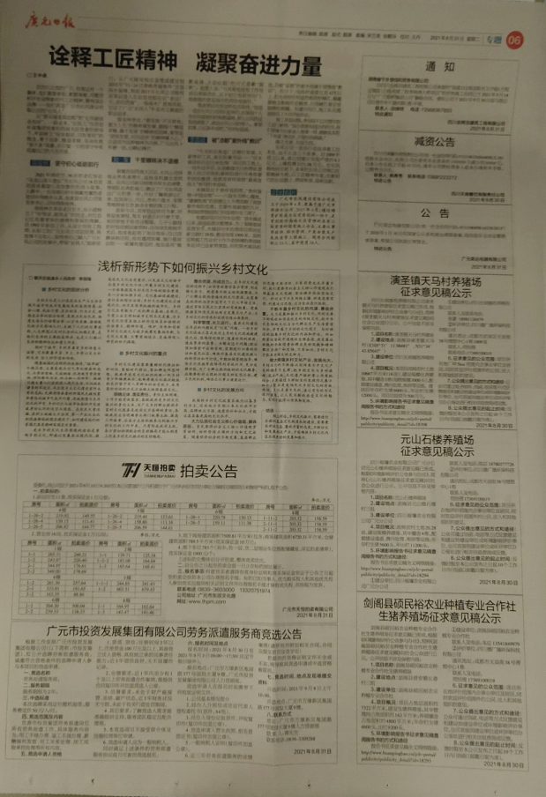
报纸公示照片（8.30）
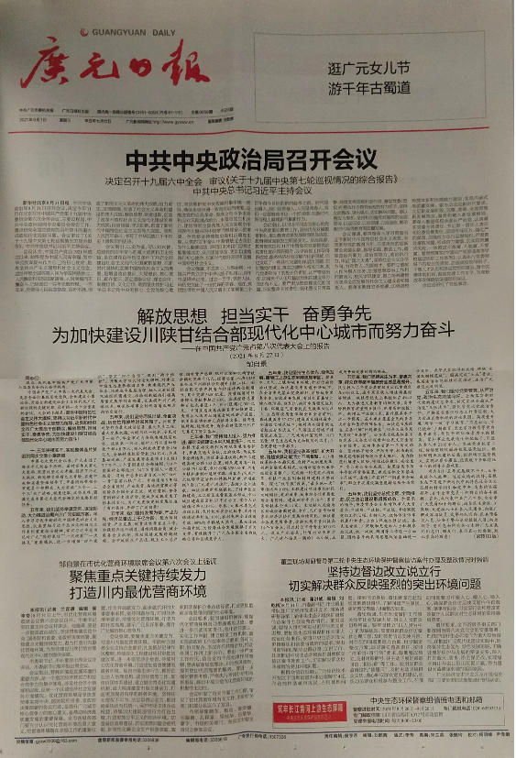
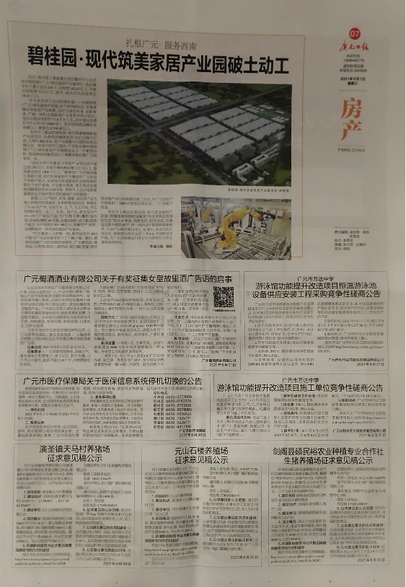
报纸公示照片（9.1）

2.3 公示结果
我单位在确定环境影响报告书编制单位后进行了网上公示、在建设项目环境影响报告书征求意见稿形成后进行了网上公示、现场张贴公示、报纸公示，公示时间10个工作日。
公示期间，建设单位和环评单位均未收到公众对本项目的投诉和反对意见，也未收到公众对本项目的建议。

3 其他

3.1 公众参与相关资料存档备查情况
公众参与相关资料保存在四川长润畜牧养殖有限公司，可供环保部门和公众查阅。查阅联系人：张蒙；地址：剑阁县演圣镇天马村四组；电话：18981126479。

3.2建设单位关于对公参说明客观性、真实性负责的承诺
四川长润畜牧养殖有限公司按照《建设项目环境影响评价公众参与办法》（征求意见稿）进行了公众参与工作，单位承诺公众参与过程客观、真实，请各级环保部门和公众进行监督。

